CURSO: Análise e Desenvolvimento de Sistemas
DISCIPLINA: Engenharia de Software II
PERÍODO LETIVO: 2026 / 2
PROFESSOR: Rogério Xavier
DISCENTE(S): Emilly de Lima Aquino

Padrão de Projeto – Decorator
A orientação a objetos oferece a herança como o mecanismo mais imediato para reutilizar e estender comportamento. Entretanto, à medida que sistemas crescem e passam a exigir combinações opcionais de funcionalidades um relatório que pode ou não ser compactado, um fluxo de dados que pode ou não ser criptografado, uma bebida que pode ou não receber leite e chocolate,a herança estática se mostra insuficiente. Cada nova combinação exigiria uma nova subclasse, gerando hierarquias cada vez mais difíceis de compreender e manter.
O padrão de projeto Decorator, catalogado pelo Gang of Four (GAMMA et al., 1994), resolve esse impasse propondo que comportamentos adicionais sejam anexados a um objeto em tempo de execução, por meio de composição, em vez de fixados em tempo de compilação por herança. O presente artigo tem como objetivo descrever a estrutura do padrão Decorator, apresentar o problema que ele resolve, demonstrar uma implementação prática em Java e discutir aplicações reais do padrão em bibliotecas e arquiteturas de software amplamente utilizadas.
Descrição do Padrão
O Decorator é um padrão estrutural: ele trata da forma como classes e objetos são compostos para formar estruturas maiores, sem alterar a interface externa percebida pelo cliente. Sua definição, segundo o catálogo original do GoF, é a de permitir que responsabilidades adicionais sejam atribuídas a um objeto dinamicamente, oferecendo uma alternativa flexível ao uso de subclasses para estender funcionalidades.
A ideia central é simples: em vez de herdar de uma classe para adicionar comportamento, o objeto original é “envolvido” por um ou mais objetos decoradores. Tanto o componente original quanto os decoradores implementam a mesma interface, de modo que um objeto decorado pode ser usado exatamente onde o objeto original seria esperado — o cliente não precisa saber se está lidando com o objeto puro ou com uma pilha de decorações.

Estrutura e papéis das classes
A estrutura do padrão Decorator é composta por quatro papéis bem definidos:
- Component (Componente): interface comum que declara as operações que podem ser decoradas. É o contrato que tanto o objeto concreto quanto os decoradores devem seguir.
- ConcreteComponent (Componente Concreto): implementação básica do objeto, contendo o comportamento original que poderá ser decorado.
- Decorator (Decorador abstrato): também implementa a interface Component e mantém internamente uma referência a um objeto Component, delegando a ele as chamadas recebidas.
- ConcreteDecorator (Decorador concreto): estende o Decorator abstrato e adiciona um comportamento específico antes e/ou depois de delegar a chamada ao objeto envolvido.
A Figura 1 ilustra essa estrutura aplicada a um exemplo prático e recorrente na literatura: uma cafeteria em que um café simples pode receber adicionais como leite, chocolate, cada um representado por um decorador concreto independente.
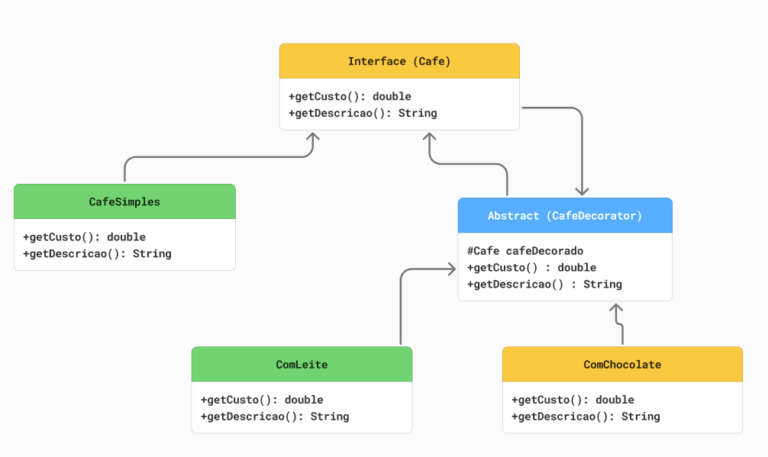

Problema que o padrão resolve
O erro mais comum ao estender comportamento por herança é tentar prever, em uma única árvore de classes, todas as combinações possíveis de funcionalidades opcionais.
Suponha uma classe Notificador capaz de enviar mensagens por SMS, e-mail ou Slack. Se for necessário notificar por SMS e e-mail simultaneamente, surge a tentação de criar uma classe SMSEEmailNotificador; se for preciso notificar pelos três canais ao mesmo tempo, mais uma subclasse é criada. O resultado é uma explosão combinatória de subclasses.
Esse modelo apresenta três problemas centrais. Primeiro, rigidez arquitetural: uma vez instanciado, um objeto não pode mudar de comportamento durante seu ciclo de vida, pois a decisão foi tomada em tempo de compilação. Segundo, manutenção exponencial: alterar uma regra da classe base exige revisar toda a árvore de herança, e, como a maioria das linguagens orientadas a objetos não permite herança múltipla de classes, comportamentos que aparecem em ramos diferentes da árvore acabam duplicados. Terceiro, violação de princípios como o Princípio da Responsabilidade Única (SRP) e o Princípio Aberto/Fechado (OCP), já que a classe base tende a acumular condicionais para prever variações, tornando-se difícil de testar e manter.
O Decorator resolve esse impasse substituindo a relação estática “é um” (herança) pela relação dinâmica “tem um” (composição). Cada funcionalidade opcional — enviar por SMS, registrar log, validar dados, aplicar frete, calcular imposto — passa a ser um decorador independente, que pode ser combinado livremente em tempo de execução, na ordem e quantidade necessárias, sem que nenhuma nova subclasse precise ser criada para cada combinação.
Exemplo de implementação
interface Cafe {
double getCusto();
String getDescricao();
}

class CafeSimples implements Cafe {
public double getCusto() { return 5.0; }
public String getDescricao() { return "Café"; }
}

abstract class CafeDecorator implements Cafe {
protected Cafe cafeDecorado;
public CafeDecorator(Cafe cafe) { this.cafeDecorado = cafe; }
}

class ComLeite extends CafeDecorator {
public ComLeite(Cafe cafe) { super(cafe); }
public double getCusto() { return cafeDecorado.getCusto() + 1.5; }
public String getDescricao() {
return cafeDecorado.getDescricao() + " + leite";
}
}

class ComChocolate extends CafeDecorator {
public ComChocolate(Cafe cafe) { super(cafe); }
public double getCusto() { return cafeDecorado.getCusto() + 2.0; }
public String getDescricao() {
return cafeDecorado.getDescricao() + " + chocolate";
}
}

public class TestaDecorator {
public static void main(String[] args) {
Cafe pedido = new CafeSimples();
pedido = new ComLeite(pedido);
pedido = new ComChocolate(pedido);
System.out.println(pedido.getDescricao() + " -> R$" + pedido.getCusto());
}
}

REFERENCIAS
GAMMA, Erich; HELM, Richard; JOHNSON, Ralph; VLISSIDES, John. Design Patterns: Elements of Reusable Object-Oriented Software. Boston: Addison-Wesley, 1994.
REFACTORING.GURU. Decorator. Disponível em: https://refactoring.guru/design-patterns/decorator. Acesso em: 2026.
SOURCEMAKING. Decorator Design Pattern. Disponível em: https://sourcemaking.com/design_patterns/decorator. Acesso em: 2026.
SILVEIRA, Régys Borges da. Design Patterns em Delphi 13: Decorator — Flexibilidade Além da Herança. 21 jan. 2026. Disponível em: https://regys.com.br/design-patterns-em-delphi-13-decorator-flexibilidade-alem-da-heranca-artigo-06/. Acesso em: 2026.
ROCHA, Luciano. Domine Objetos com o Decorator Pattern: Flexibilidade e Reutilização de Código. LinkedIn Pulse. Disponível em: https://www.linkedin.com/pulse/domine-objetos-com-o-decorator-pattern-flexibilidade-e-luciano-rocha-bdwzf/. Acesso em: 2026.

